HTML的基本语法与标签介绍

# HTML的基本语法

## 标签是HTML的基本单位，也是最重要的组成部分。

## 标签要使用两个角括号括起来：“<”和“>”。

**标签都是闭合的，一般是两种形式**：成对或不成对

### <标签>内容</标签>:如<title>百度首页</html>

### <标签/> ：如<br/> 换行符

## HTML对字母大小写不敏感，一般建议小写，符合XHTML标准。

## 在HTML中，多个连续的空格，默认当成一个空格在页面显示；如果需要多个连续的空格，利用实体符号&nbsp;表示。

## HTML标签属性书写规范：

### HTML属性一般包含在HTML标签中，是HTML标签的一部分；

### 大多数标签都是具有属性的，通过属性可以对标签进行修饰；

### 标签可以拥有多个属性；

### 属性由属性名和值成对出现，属性的值一般定义在双引号中，有些布尔类型的属性，可以直接写上属性名，默认为TRUE。

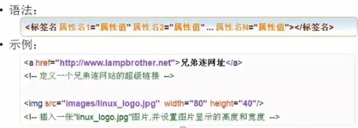

## HTML注释方法

**语法：<!--这里可以写注释-->**



**可以换行，内部可以写多行**。

**<!--**

**这里可以写注释**

**-->**

## HTML中指定字符编码方式

**在head中添加**：

**<meta http-equiv="Content-Type" content="text/html; charset=utf-8" />**

# html中的特殊字符（实体）

HTML中的特殊字符（实体）：利用**数值码和引用实体**两种方式表示。

如版权的圈C:  显示为：

常用的有：

**空格：&nbsp;**

**小于<**: **&lt; 大于： &gt;**

**双引号：&quot; &符号：&amp;**

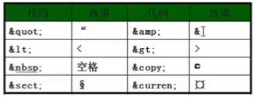

# HTML代码格式与格式标签

## HTML的代码格式

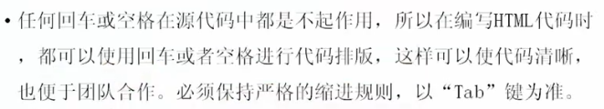

## HTML的格式标签

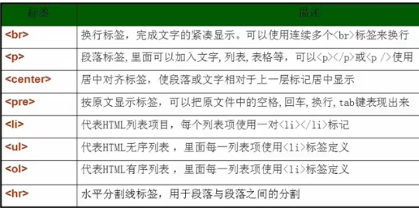

## HTML中的列表标签：<ul>、<ol>、<li>

<ul> 定义无序列表，<ol>定义有序号列表，<li> 定义列表的项目。

列表分成两种：**有序号列表和无序号列表**

**一般列表的样式都是通过css定义，这里不讲述如何设定列表样式。**

### 有序号列表：利用<ol>和<li>实现

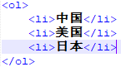 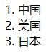

### 无序号列表：利用<ul>和<li>实现

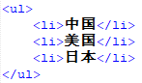 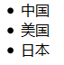

# HTML的文档结构

## 整体介绍

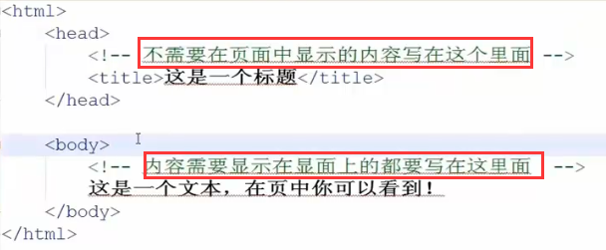

## <head>：HTML的头部信息

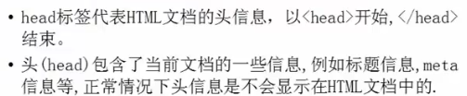

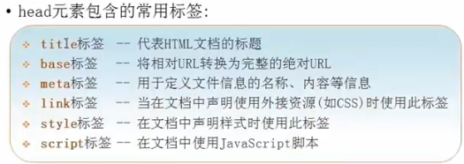

**其中，对于style、script标签**，既可以放在head内部，也可以放在body内部，没有严格限制。

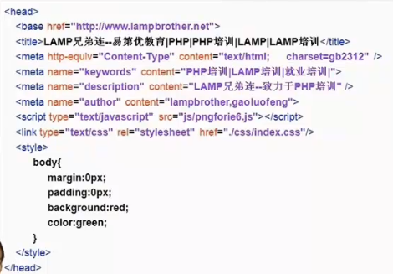

## <body>：HTML的主体内容。

# HTML颜色值的设置

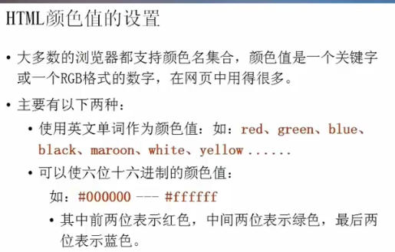

例如: **<font size="6" color="#FF0000">这是一句话</font>**

**<font size="6" color="red">这是一句话</font>**

# HTML中的常用标签及属性

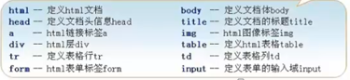

### <!DOCTYPE> 定义文档类型。

<!DOCTYPE html> 声明为 **HTML5 文档。**

### <html>定义一个 HTML 文档

<html>是HTML页面的**根元素**。

### <head> 元素包含了文档的元（meta）数据

### <h1> to <h6>定义 HTML各级标题

### <p>定义一个段落

### <!--...-->定义一个注释

# HTML标题标签<h1>…<h6>

**HTML 标题（Heading）**是通过**<h1> - <h6> 标签**来定义的。

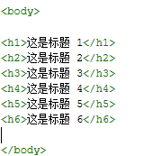 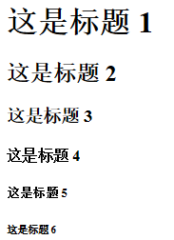

# HTML 段落标签:<p>

**HTML 段落**是通过标签 **<p>** 来定义的。

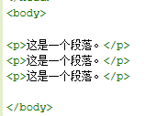 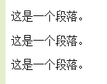

# HTML图像：<img>标签

**HTML 图像**是通过**标签 <img>** 来定义的。

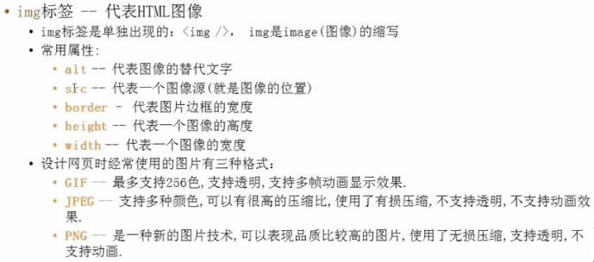

## img的属性介绍

### src属性：指定图片资源地址

### width、height属性：指定图片显示的宽度或高度

当只指定一个宽度或高度时，会对图片按照原比例进行缩放。

可以指定数值，即就是**像素大小**，也可以通过指定百分比，表示占用当前屏幕的百分比。

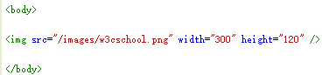

### alt属性:代表图像的替代文字

当鼠标停留在图片上时，显示的出alt指定的内容（测试不显示），或当图片加载不出来的时候，显示alt显示的内容；搜索引擎搜索的时候，根据alt内容搜索。

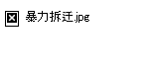

### border属性:图片边框的宽度

**border=”0” 不显示图片边框。**

## 示例

**<img src="file:///E:/111.jpg" width="300" height="260"></img>**

**<img src="./111.jpg" width="300" height="260"></img>**

**<a href="./111.jpg">查看图片</a>**

页面：

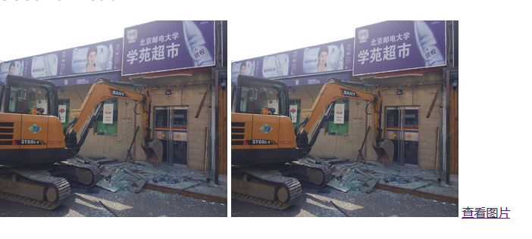

## 图像地图:<map>与<area>标签

### 总体功能：当鼠标点击图片的不同部分，产生不同的效果。

### map标签功能:定义图像点击区域的集合。

### area标签功能:定义图像点击区域。

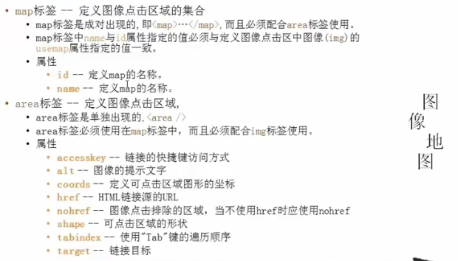

利用shape指定区域的样式：

circle为圆形，rect为矩形，poly为多边形。

### 使用示例：

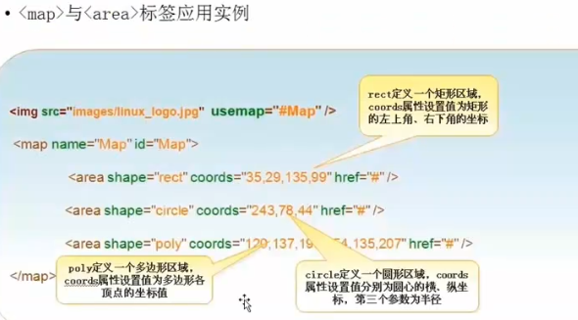

# HTML链接标签：<a>

## HTML 链接是通过标签 <a> 来定义的。

### 在 href 属性中指定链接的地址；

注意：在开发时候，本地电脑上对于域名，一定要添加http协议；否则默认是file:///协议。将html部署到服务器上时，默认采用http协议，这时候可以不添加http。

### target属性：

_blank：在新的页面打开该链接；

_self：在当前页面打开该链接；

_parent：

_top：

name:指定一个名字，在这个指定的页面打开该链接。

示例：

<a href = "http://www.baidu.com" title="百度首页-最大的中文搜索引擎" **target="_blank"**>百度首页</a>

### title属性：鼠标停留超链接上面时，会弹出小框。

一般链接都会声明title，特别是当文本比较长时候，可以将文本写入到title属性中。



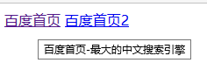

## 超链接的应用

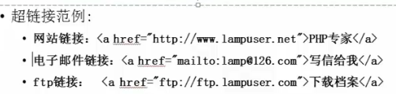

## 超链接示例

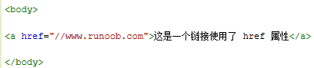

## 锚点链接：定位网页内部某一部分的链接，#***

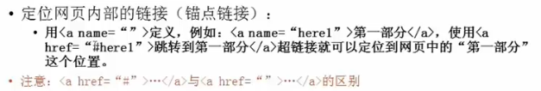

在a标签的href属性中，指明锚点的name值，锚点可以是当前页面的也可以是其他页面内的，都可以进行跳转。



# script和link标签元素

## <script> 定义客户端脚本。

也可以导入JavaScript脚本。

## <link> 定义文档与外部资源的关系。

# 标签body的属性

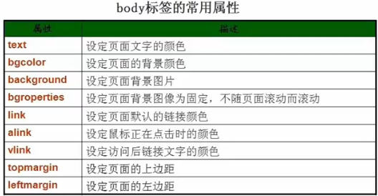

利用**css**定义：

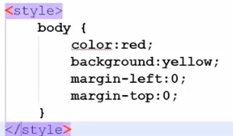

### text属性：用于设定整个网页中的文字颜色；

### link属性：用于设定一般超链接文本的显示颜色；

### alink属性：用于设定鼠标移动到超链接上时，超链接文本的显示颜色；

### vlink属性：用于设定访问过的超链接文本的显示颜色；

### background属性：用于设定背景墙纸所用的图像文件，可以是GIF或JPEG文件的绝对或相对路径

### bgcolor属性：用于设定背景颜色，当已设定背景墙纸时，这个属性会失去作用，除非墙纸有透明部分

### leftmargin属性：设定网页显示画面与浏览器窗口左边沿的间隙，单位为像素

### topmargin属性：设定网页显示画面与浏览器窗口上边沿的间隙，单位为像素

### class、name、id、style等属性。

# HTML中表格标签

## 与表格有关的标签

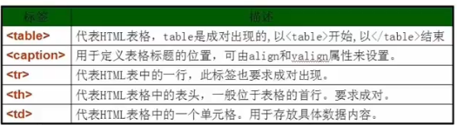

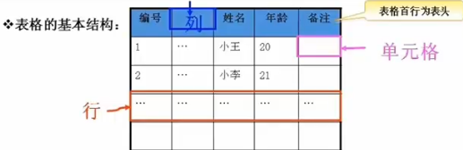

### <table> 定义表格。

### <caption>：定义表格的标题。

|  |  |  |
| --- | --- | --- |
| **caption** | 英 [ˈkæpʃn] | 美 [ˈkæpʃən] |
| n. | 字幕; 标题，说明文字，字幕; 第三档; | |

|  |  |
| --- | --- |
| vt. | 给（图片、照片等）加说明文字; 在（文件等）上加标题; 在…上加字幕; |

### <tr> 定义表格中的行，（table row）。

### <th> 定义表格中的表头单元格，相对于<td>而言，主要是居中加粗。

**th(table head)**

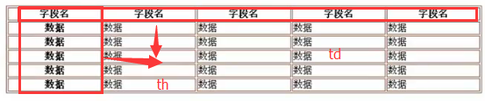

### <td> 定义表格中的单元格。

### <tfoot> 定义表格中的表注内容（脚注）。

### <tbody> 定义表格中的主体内容。

## 表格中的标签的属性

### table标签的属性

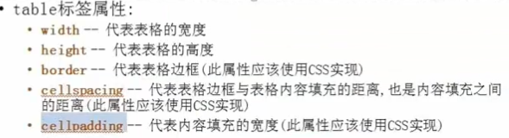

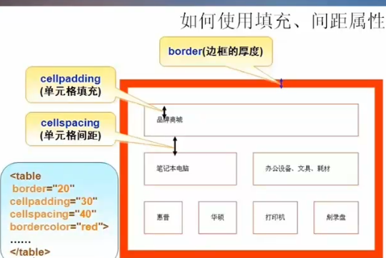

### th、td标签的属性

**colspan：行跨越多列，即在行上合并多个单元格。**

**rowspan: 列跨越多行，即在列上合并多个单元格。**

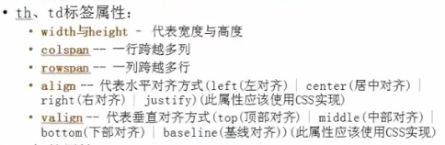

### tr标签的属性



## 表格示例

### 示例1

<table width="400px" border="1" cellpadding="1" cellspacing="1">

**<caption>学生成绩表</caption>**

<tr><th>学号</th><th>期中</th><th>期末</th><th>总评</th></tr>

<tr><td>20094401</td><td>80</td><td>90</td><td>100</td></tr>

<tr><td>20094402</td><td>70</td><td>88</td><td>95</td></tr>

<tr><td>20094403</td><td>90</td><td>92</td><td>90</td></tr>

<tr><th>备注</th>**<td colspan="3">所有学生考核合格</td>**</tr>

</table>

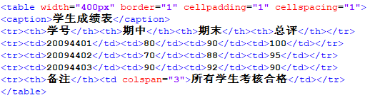

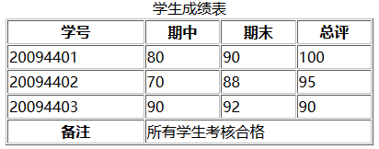

### 示例2：

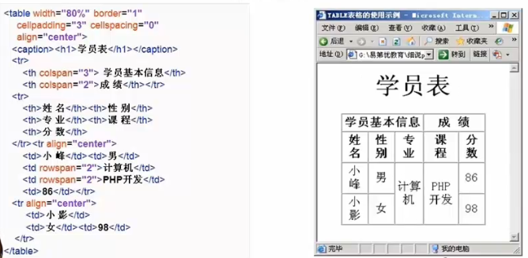

# <textarea>标签：文本输入控件。

**<textarea>** 定义**多行的文本输入控件**。

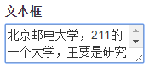

# <input>标签：

**<input> 定义输入控件**。

 

# HTML中对字体的设置标签

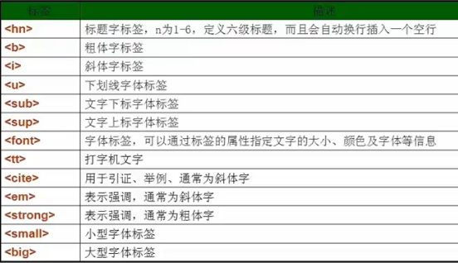

## <font>标签：对字体的大小、颜色修改

使用示例： <font size="6" color="red">这是一句话</font>



## <u>标签：下划线

**<u>中国是一个美丽的国家</u>**

**<u><font size="6" color="#FF0000">这是一句话</font></u>**

## <i>标签：斜体

i>美国</i> 

## <b>标签:粗体

<b>俄罗斯</b> 

综合使用示例：

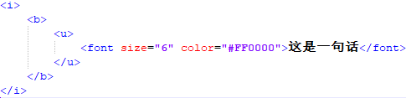



## <big>大型字体和<small>小型字体标签

## <sub>下标与<sup>下标

 

## <strong>和<cite>标签

 

## 等等

# <select>标签：定义选择列表

**<select> 定义选择列表（下拉列表）**。

<select> 元素用来创建下拉列表。<select> 元素中的 [**<option>**](http://www.runoob.com/tags/tag-option.html) **标签**定义了列表中的可用选项。

使用示例：

**<select>**

**<option value="China">中国</option>**

**<option value="Japan">日本</option>**

**<option value="America">美国</option>**

**<option value="India">印度</option>**

**</select>**

# <area> ：定义图像映射内部的区域，在图像地图中用到。

# <base> ：定义页面中所有链接的默认地址或默认目标。

# <button> ：定义一个点击按钮。

# <nav>标签：

## nav标签简单介绍

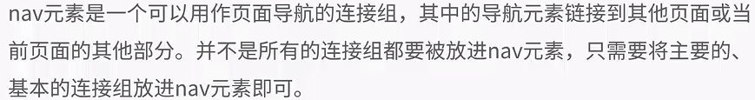

## 应用场景

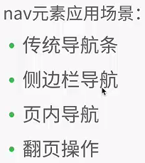

## menu标签已经取代了nav元素

